**Задание 4. Разработка программы**

Начало работы программы представлено на рисунке .

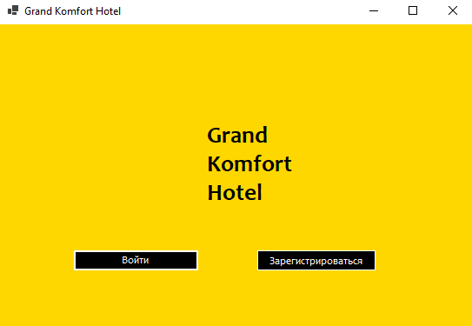

Процесс регистрации:

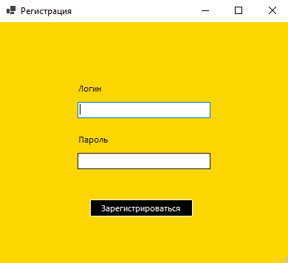

При вводе логина, который уже занят, выводится сообщение:

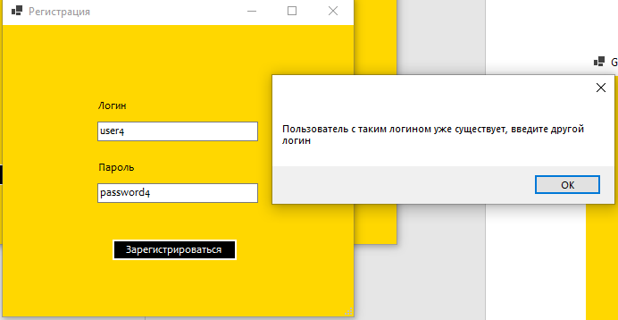

При успешной регистрации выводится сообщение:

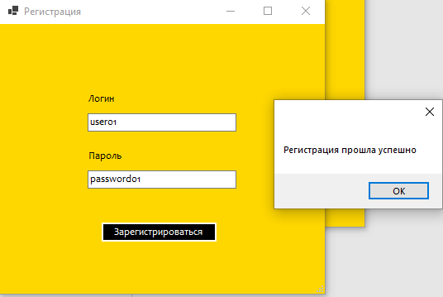

Для входа необходимо ввести логин и пароль, если данные не верны будет выведено соответствующее сообщение.

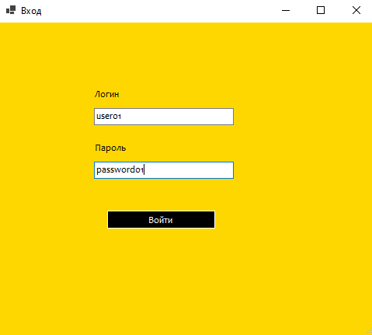

Пользователь

При входе клиента отображается форма с личными данными. Данные необходимо заполнить, иначе выведется сообщение об ошибке. При повторном входе данные сохраняются. После заполнения данных можно перейти на вкладку бронирования номеров.

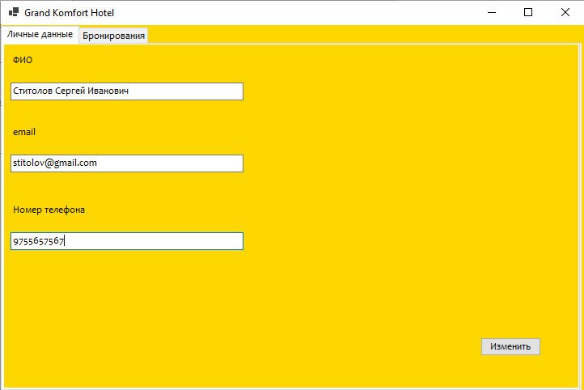

На вкладке бронирования отображаются текущие бронирования и кнопка «Забронировать».

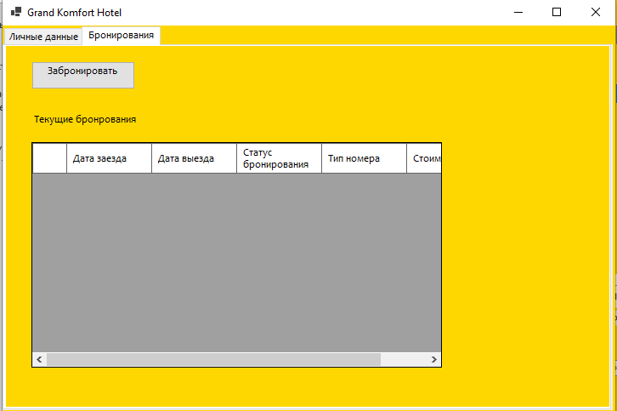

Для бронирования номера необходимо выбрать дату заезда и выезда, затем выбрать номер и дополнительные услуги.

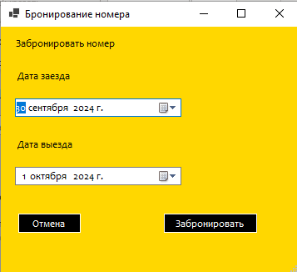

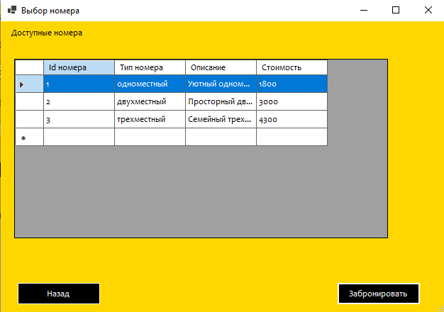

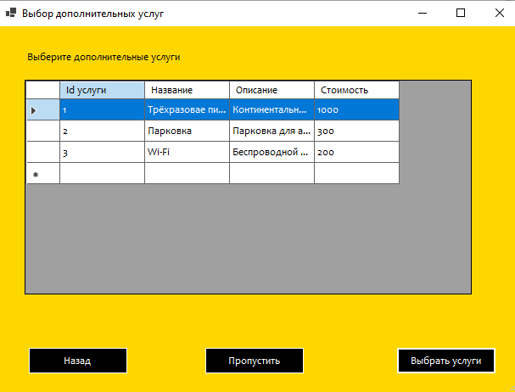

После подтверждения выведется сообщение об успешном бронировании и соответствующая запись появится в таблице бронирований.

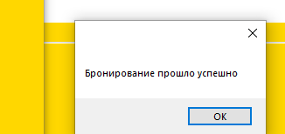

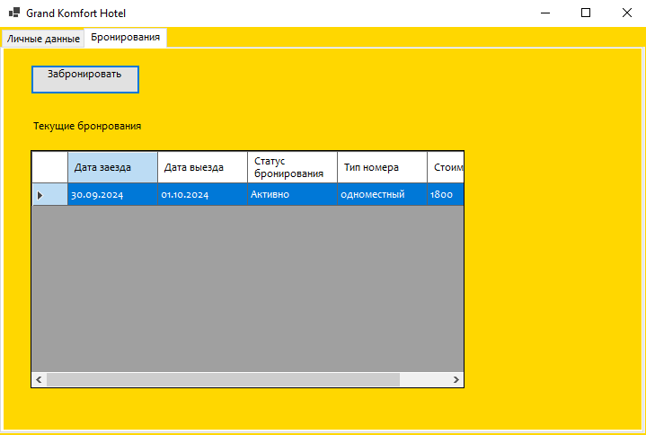

Администратор

При входе за администратора открывается панель со всеми таблицами из БД. Данные в таблицах можно изменять, добавлять и удалять прямо на форме. Кнопка «Обновить» загружает изменения в БД.

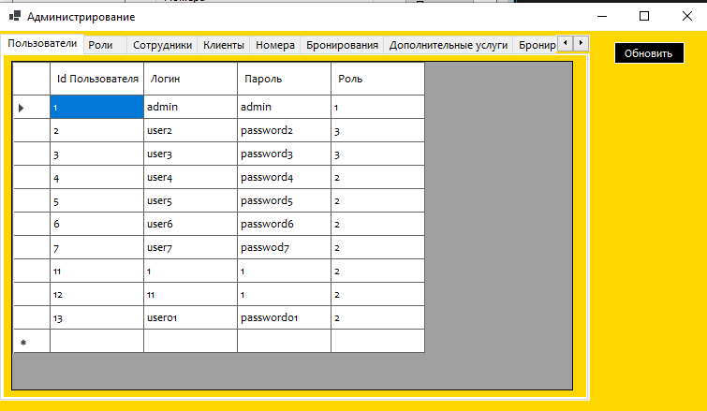

Сотрудник:

При входе за сотрудника видны все бронирования номеров. С помощью соответствующих фильтров можно выбирать текущие или запланированные бронирования, а также просматривать дополнительные услуги, заказанные в номера.

